EFEKTIFITAS PEMBELAJARAN TGT (TEAM GAME TOURNAMENT) UNTUK MENINGKATKAN PERKEMBANGAN KOGNITIF ANAK USIA 5-6 TAHUN
Nena Dayu, Andrisyah
Kober Mutiara Insani, Ikip Siliwangi
tsanianena@gmail.com, anisdeddy78@gmail.com

ABSTRACT
Increased ability in cognitive aspects in early childhood is a part that is not as important as other developments. because with knowledge someone will know everything. without knowledge a life will have no meaning. in cognitive development there are several things including the introduction of objects, functions, groupings, and concepts. of course in this study researchers will discuss the cognitive development of children for ages 5-6 years. From the experience that has been felt it turns out that the Learning Strategy using TGT (Team Geam Tournament) has succeeded in arousing children's enthusiasm in knowing, memorizing, practicing knowledge, with the Learning of TGT (Team Geam Tournament), it is proven that the classroom atmosphere becomes more enjoyable. This can make a child's cognitive development better and more optimal because it is done in a fun way. The method used in this study is a quasi Experiment, the results show, cognitive ability can be improved through the learning model TGT (Team Game Tournament) in children aged 5-6 years. from the data obtained on the results of the N Gain value of the average experimental class value of 86.99 and 52.79 control class where the average value at the beginning of the material (pretest) each class of 23.36 and at the end of learning ( postes) the average value of the experimental class is 34 and the control class is 29.64.

KEY WORDS: Cognitive development, TGT (Team Game Tournament).

Abstrak
Peningkatan kemampuan dalam aspek kognitif pada anak usia dini merupakan bagian yang tidak kalah pentingnya dengan perkembangan yang lain. karena dengan pengetahuan seseorang akan mengenal segala hal. tanpa pengetahuan sebuah kehidupan tidak akan ada artinya. dalam perkembangan kognitif didalamnya ada beberapa hal diantaranya adalah mengenai pengenalan benda, fungsi, pengelompokan, serta konsep-konsep. tentunya dalam penelitian ini peneliti akan membahas mengenai perkembangan kognitif anak untuk usia 5-6 tahun. Dari pengalaman yang telah dirasakan ternyata Strategi Pembelajaran dengan menggunakan TGT(Team Geam Tournament) telah berhasil membangkitkan semangat anak dalam mengenal, menghafal, mempraktekan suatu pengetahuan, dengan Pembelajaran TGT(Team Geam Tournament) ini terbukti suasana kelas menjadi lebih menyenangkan. Hal tersebut bisa menjadikan perkembangan kognitif anak menjadi lebih baik dan lebih optimal karena dilakukan dengan cara yang menyenangkan. Metode yang dipakai dalam penelitian ini adalah kuasi Eksperimen, hasil penelitian menunjukan, kemampuan kognitif dapat ditingkatkan melalui model pembelajaran TGT (Team Game Tournament) pada anak usia 5-6 tahun. dari data yang diperoleh pada hasil nilai N Gain yaitu rata-rata nilai kelas ekperimen 86,99 dan kelas kontrol 52,79 dimana nilai rata-rata pada awal pemberian materi (pretes) masing-masing kelas sebesar 23,36 dan pada akhir pembelajaran ( postes) nilai rata-rata kelas eksperimen menjadi 34 dan kelas control 29,64.
KATA KUNCI : Perkembangan kognitif, TGT (Team Game Tournament).

PENDAHULUAN

(Yudiasmini, Agung, & Ujianti, 2014) Pada pasal 1 butir 14 uu no 20 th 2003, PAUD adalah sebuah lembaga yang secara khusus melayani anak sejak lahir sampai berusia pra SD. Di dalamnya terdapat berbagai layanan mulai dari yang bersifat formal maupun non Formal, tetapi pada hakekatnya sama yaitu mengasuh, membimbing, dan mengarahkan pertumbuhan dan perkembangan anak agar dapat tumbuh dan berkembang jasmani dan rohaninya secara optimal agar ia dapat menyesuaikan diri di jenjang pendidikan selanjutnya.
Menurut Catron dan Allen (dalam Jamal Ma’mur Asmani, 2010: 17) terdapat enam aspek perkembangan bagi anak usia dini, yaitu Kesadaran Personal, Kesehatan Emosional, Sosialisasi, Kesehatan Kognisi, dan keterampilan motorik. semua aspek ini sangat penting dan harus dipertimbangkan sebagai fungsi interaksi dan ke enam Aspek ini tidak bisa terpisahkan dan pasti berkesinambungan. Keberhasilan dalam membimbing dan mengarahkan anak usia dini dalam masa tumbuh kembangnya akan menghasilkan masa depan anak tersebut menjadi lebih berkualitas.
Salah satu perkembangan yang sangat penting bagi anak usia dini adalah Perkembangan Kognitif. menurut Piaget (Dalam Isjoni. 1999 : 27) seorang anak di usia 7 tahun, ada dalam tahapan perkembangan berfikir secara sederhana, ia akan mengerti jika mempelajari sesuatu dengan memakai benda-benda nyata, dengan begitu anak akan dapat meniru, apa yang sudah dilihatnya dan dapat mempraktekan apa yang diketahuinya itu kedalam kehidupan sehari-harinya sehingga ia dapat menyelesaikan masalah sederhana yang dihadapinya.
Dalam penanaman pengetahuan dan keterampilan di lembaga-lembaga Pendidikan anak usia dini pada umumnya memberikan pembelajaran pada anak dengan kegiatan-kegiatan yang bersifat individual, persaingan antara anak satu dengan yang lainnya bermunculan tetapi bila ada anak yang belum berkembang sesuai harapan terkadang perkembanganya menjadi sangat lambat. saat persaingan antara individu itu terlihat nyata. Bahkan jika anak sudah menyadari kekurangannya menjadikan anak yang kurang dalam pengetahuan atau keterampilannya, ia akan merasa malu, sehingga ia menunjukan sikap yang tertutup, kurang ceria, tidak percaya diri dan kurang berani. Dalam penelitian ini peneliti mencoba untuk memakai kegiatan kelompok TGT (Team Game Tournament) dengan harapan, dapat
Menjadi inovasi dalam kegiatan pembelajaran, dengan melalui pembelajaran TGT (Team Game Tournament) ini akan menghasilkan kualitas pembelajaran yang lebih baik, dengan tidak melupakan prinsip-prinsip pembelajaran di PAUD sehingga suasana kelas lebih menyenangkan tetapi pencapaian pembelajaran lebih maksimal. Pembelajaran yang akan saya lakukan penelitian adalah TGT (Team Game Tournament), TGT adalah salah satu dari sekian banyak jenis cooperatif learning atau kegiatan dengan berkelompok dimana dalam kegiatan TGT ini anak akan saling asah saling asih dan saling asuh. dalam Pembelajaran yang menggunakan metode TGT (Team Game Tournament) sangat bisa di masukan berbagai permainan serta memunculkan rasa semangat anak sehingga anak akan merasakan bahwa ia ada ada dalam suatu kegiatan bermain tetapi ada unsur kompetisi. Dan kompetisi tersebut dilakukan bersama kelompok Sehingga dapat menambah pengetahuan, wawasan, dan pengalaman individual melalui kegiatan berkelompok.
(Dalam Isjoni. 1999 : 27) Menurut Piaget kemampuan berfikir atau kognitif anak usia 7 tahun berada pada tahapan praoperasional yaitu tahapan dimana anak berfikir secara sederhana. Periode ini di tandai dengan anak mampu mengingat sesuatu yang menarik, seperti warna, bentuk dengan kemampuan mengingat tersebut anak mampu mengimajinasikan menjadi berbagai hal. Kemampuan berfikir juga merupakan proses yang terjadi di dalam susunan anggota tubuh yang bernama Neuron atau otak. pada waktu manusia sedang berfikir, maka perkembangan otak atau Neuron juga berkembang. jadi perkembangan kognitif adalah kemampuan seseorang untuk berfikir, anak usia dini berada pada tahapan perkembangan kognitif yang sederhana, mengenal benda, fungsinya, serta mengenal apa saja yang terjadi di dalam lingkungannya. setiap pengalaman yang dialaminya seperti bermain, mengeksplorasi sesuatu menjadikan kemampuan berfikir anak menjadi lebih baik. (Ulfah, 2013) dalam kurikulum yang diatur oleh pemerintah, pada segi pengetahuan dan keterampilan telah diarahkan agar anak mempelajari sesuatu sesuai dengan tahapan usianya, diantaranya adalah anak dapat menyelesaikan masalah sederhana seperti mencocokan, menghubungkan, membandingkan, kemudian anak dapat megenal berbagai bentuk, angka warna. Pada segi wawasannya anak mengenal lingkungan sosial, lingkungan alam, benda-benda juga fungsinya. pada keterampilannya anak dapat membuat sebuah hasil karya dengan idenya, tahu urutan jika membuat sesuatu dan sebagainya.
Program penanaman pengetahuan dan keterampilan anak dapat dilakukan melalui bermain. Jadi untuk mengembangkan perkembangan anak dalam kognitif harus dengan bermain,
TGT (Team game tournament) merupakan salah satu pembelajaran cooperatif learning, yang menyatukan anak di kelas dalam kelompok yang terdiri dari beberapa anak yang memiliki kemampuan yang beragam, seperti jenis kelamin, suku, dan ras yang berbeda. TGT adalah termasuk salahsatu dari berbagai macam Cooperatif Learning atau Pembelajaran berkelompok. Menurut Slavin (dalam Tukiran dkk,2014 : 55) Pembelajaran berkelompok adalah suatu strategi kegiatan yang bisa dilakukan untuk belajar anak dengan mengelompokan anak-anak dalam beberapa kelompok, mereka bekerjasama dan saling membantu satusama lain, kegiatan ini dapat merangsang anak menjadi lebih bergairah dalam belajar.
Adapun Komponen Pembelajaran kelompok TGT menurut Slavin, 1995 (dalam Tukiran Dkk, 2014: 67) adalah Penyajian kelas (Class Presentation), Penyajian kelas dalam Pembelajaran kelompok TGT tidak bebeda dengan pengajaran biasa atau pengajaran klasikal oleh guru, hanya pengajaran lebih difokuskan pada materi yang sedang dibahas saja. ketika materi yang sedang dibahas berlangsung mereka sudah berada dalam kelompoknya. Karena dari awal diberitahukan pada anak bahwa akan di lombakan (Tournament) antar kelompok, maka setiap anak akan merasa harus menyumbang nilai untuk kelompoknya agar dapat memenangkan permainan tersebut.
Kelompok (Teams) Kelompok disusun beranggotakan beberapa orang yang mewakili kelompoknya terdiri dari anak yang memiliki tingkat perkembangan yang bermacam-macam yaitu mulai dari yang tertinggi sampai terendah di setiap aspek perkembanganya. Dalam permainan ini semua anak harus memahami materi yang sedang dibahas, mereka diberikan latihan-latihan berupa tugas individu yang di kerjakan secara berkelompok, jika ada anak yang belum bisa mengerjakan, anak yang sudah faham boleh membantu. Kemudian setelah pembahasan dan latihan-latihan dalam kelompok selesai, maka diadakan Tournamen Table yaitu satu anak dipanggil ke depan mewakili kelompoknya untuk menebak pertanyaan yang disediakan secara bergiliran, teman yang lain yang ada dalam kelompok harus memberikan semangat pada anak yang sedang berturnamen. ilustrasinya adalah sebagai berikut :

Gambar 1
Ilustrasi TGT (Team Game Tournament)
Keterangan :
A artinya siswa A
B artinya siswa B
C artinya siswa C
1 artinya Kemapuan tinggi
2 artinya Kemampuan Sedang
3 artinya Kemampuan sedang
4 artinya Kemampuan Rendah
Pengaturan dalam turnamen ini siwa yang memiliki kemapuan yang baik di pertandingkan dengan siswa yang memiliki kemampuan yang baik pula dari kelompok lawannya. begitupun yang memiliki kemampuan sedang dipertandingkan dengan siswa yang memiliki kemampuan sedang dari lawannya dan juga siswa yang memiliki kemampuan rendah bertanding dengan siwa yang memiliki kemampuan sama dari kelompok lawannya.
Jika pertandingan menghasilkan peningkatan pada anak, maka turnamen selanjutnya untuk pengelompokan akan dirubah menjadi kelompok yang baru yang disesuaikan dengan hasil turnamen tadi. contohnya karena sudah melalui pembelajaran, C3 sudah memiliki kemampuan yang tinggi maka di turnamen selanjutnya akan di pertandingkan dalam kelompok yang seimbang yaitu diberi lawan yang memilki kemampuan yang tinggi, artinya setiap akan melakukan kegiatan TGT (Team Game Tournament), anak selalu di ranking secara rahasia guna untuk mencampurkan anak yang memiliki kemampuan sedang, tinggi dan rendah, dan setelah melakukan TGT (Team Game Tournament) anak di ranking kembali untuk menentukan kelompok TGT (Team Game Tournament) berikutnya. Hasil yang ingin dicapai adalah semua siswa memiliki kemampuan yang tinggi seperti (posisi A1 B1 C1 dan D1).

METODE PENELITIAN
Metode dalam penelitian ini adalah Eksperimen, Menurut Solso dan Maclin, 2002 (dalam Seniati L, dkk. 2009: 23) Penelitian Eksperimen yaitu
Proses pengumpulan 2 kelompok data kemudian di olah dan dibandingkan hasil akhirnya sehingga tahu sebab akibat dari sesuatu yang teliti. Karena pengambilan sampel tidak dilakukan secara acak, maka penelitian ini termasuk penelitian kuasi Eksperimen. Peneliti ingin mengetahui perbedaan yang terjadi antara kelompok anak yang belajar dengan strategi pembelajaran TGT (Team Game Tournament), dengan kelompok anak yang belajar dengan menggunakan pembelajaran biasa atau klasikal. Berikut adalah desain penelitiannya
KE | O1 |  | X |  | O2
KK | O1 |  |  |  | O2
Keterangan :
KE O1 = Pretest Kelas Eksperimen
KK O1 = Pretest Kelas Kontrol
X = Perlakuan
KE O2 = Postest Kelas Eksperimen
KK O2 = Postest Kelas Kontrol
Data yang diperlukan dalam penelitian ini adalah mengenal kecerdasan Kognitif sebelum dan sesudah mengikuti kegiatan pembelajaran dengan TGT (Team game tournament) dan Klasikal, Instrumen yang digunakan berupa lembar penilaian Observasi Perkembangan Kognitif dan dokumentasi. Observasi yaitu proses penilaian kepada anak saat anak bermain atau melakukan tugas dengan melihat unjuk kerja anak tersebut secara langsung.
Observasi dilakukan untuk mengetahui sejauh mana Kecerdasan Kognitif anak usia 5-6 tahun melalui instrumen yang telah disiapkan, sehingga guru dan peneliti dapat memantau Kemampuan Kognitif yang dimiliki anak.

HASIL PENELITIAN DAN PEMBAHASAN
Berdasarkan pengolahan data pretes, postes dan N Gain diperoleh rata-rata (π), persentase pencapaian perkembangan anak nilai maksimal dan nilai minimal dari kelas eksperimen dan kontrol. berikut tabel yang menyajikan nilai untuk masing-masing kelas. Hasil perhitungan Uji Gain dengan menggunakan software SPSS 25 adalah sebagai berikut :

Tabel 4.1
Hasil Analisis Data pretes

Nilai Pretes | Kelas | Nilai Rata-rata | Statistik | df | Sig
 | eksperimen | 23,36 | 0,943 | 14 | 0,464
 | Kontrol | 23,36 | 0,929 | 14 | 0,294

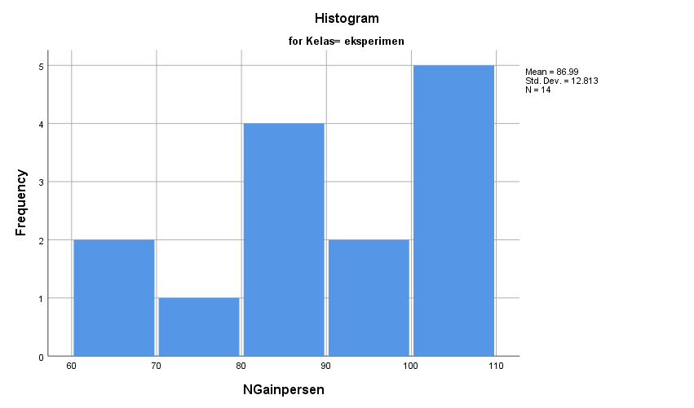
Grafik 1
Nilai Rata-rata pretes
kelas eksperimen

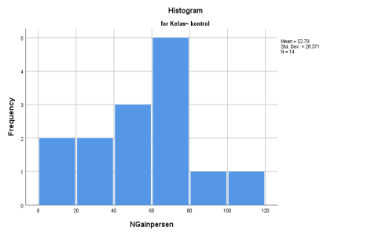
Grafik 2
Nilai Rata-rata pretes
kelas Kontrol

Dari hasil uji Normalitas data pretes diatas dapat di lihat bahwa Nilai rata-rata dari pretes sama yaitu 23,36. Nilai tersebut menunjukan bahwa kemampuan anak dikelas eksperimen dan kelas kontrol sama, dan beragam ada anak yang memliki kemampuan kognitif yang belum berkembang, ada yang mulai berkembang, yang berkembang sesuai harapan serta berkembang dengan baik, dalam keberagaman itu, anak yang memiliki kemampuan yang belum berkembang dan mulai berkembang terus untuk di asah dalam TGT dan Tournament Table hingga anak tersebut dapat mengejar anak yang sudah berkembang, sedangkan anak yang sudah memiliki nilai BSH (Berkembang sesuai harapan) dan BSB (Berkembang sangat baik) akan lebih baik lagi karena akan terlibat dengan pengasuhan teman sebaya, akan lebih terlatih lagi karena secara tidak langsung aka nada proses membimbing teman yang belum bisa.

Tabel 4.2
Hasil Analisis Data postes

Nilai Postes | Kelas | Nilia Rata-rata | Statistik | N | Sig
 | eksperimen | 34 | 0,832 | 14 | 0,013
 | Kontrol | 29,64 | 0,953 | 14 | 0,608
Berdasarkan tabel 4.2 terlihat bahwa kelompok siswa, memperoleh Nilai rata-rata postes 34 untuk kelas eksperimen dan 29,64 untuk kelas kontrol hal ini menunjukan adanya peningkatan yang signifikan. dalam perolehan nilai tersebut memperlihatkan bahwa adanya perubahan yang sangat baik, dimana nilai rata-rata awal pembelajaran anak-anak di kelas eksperimen maupun dikelas kontrol memiliki nilai rata-rata 23,36. Proses asah asih asuh yang dilakukan teman sebaya menjadikan tujuan pembelajaran lebih mudah untuk dicapai, meski pada awalnya anak merasakan kebingungan dalam kegiatan TGT (Team Game Tournament), tetapi seiring berjalannya waktu saat anak sudah mengalami 2 sampai 3 kali kegiatan TGT(Team Game Tournament), dan anak sudah memahami betul aturan permainannya, ketika anak di berikan kegiatan pembelajaran TGT (Team Game Tournament) lagi, anak merasa antusias, senang dan bersemangat.

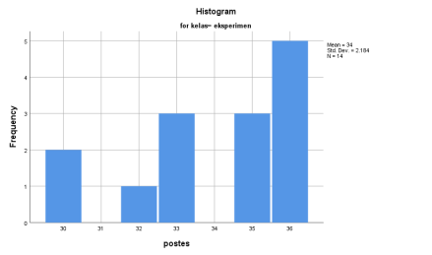

Grafik 3
Nilai Rata-rata postes
kelas eksperimen
.
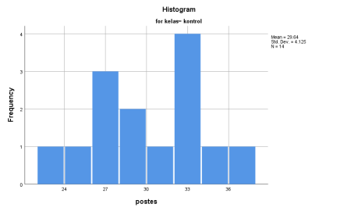
Grafik 4
Nilai Rata-rata postes
kelas Kontrol

Tabel 3
Analisis Data N Gain
Variabel |  | TGT (Team Game Tournament) (Kelas Ekperimen) |  |  | Pendekatan biasa (kelas Kontrol)
 |  | Pretes | postes | N-Gain | Pretes | postes | N-Gain
Perkem  bangan Kognitif | N | 14 |  |  | 14
 | π maks | 30 | 36 | 100 | 28 | 36 | 100
 | π  Min | 14 | 30 | 63 | 17 | 23 | 0
 | π | 23,36 | 34 | 86,99 | 23,36 | 29,64 | 52,79

Berdasarkan tabel diatas, nilai minimal uji N Gain untuk kelas eksperimen adalah 86,99 dengan nilai minimal 63 dan nilai maksimal 100, kemudian nilai N Gain untuk kelas kontrol adalah 52,79 dengan nilai minimal 0 dan nilai maksimal 100.

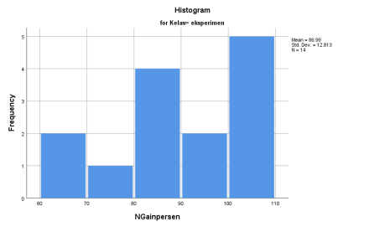
Grafik 5
Nilai Rata-rata N Gain kelas eksperiemen

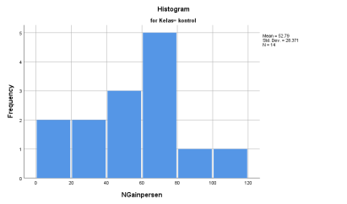

Grafik 6
Nilai Rata-rata N Gain kelas Kontrol

Pembahasan
Pada awal pembelajaran, nilai minimal dari kelas eksperimen hanya 14 dan kelas kontrol 17 sedangkan nilai maksimum kelas eksperimen 30 dan kelas control 28, sedikit lebih tinggi nilai minimum kelas kontrol di banding dengan kelas eksperimen, namun seiring berjalannya waktu nilai anak-anak kelas eksperimen lebih meningkat sedikit demi sedikit, dan saat postes nilai minimum kelas eksperimen 30 dan kelas kontrol 23 kemudian nilai maksimum postes dari kedua kelas sama yaitu 36. Hal ini disebabkan karena anak yang memiliki perkembangan yang rendah akan merasa harus bisa melakukan tugasnya dengan baik agar ia bisa berkontribusi dalam penilaian kelompoknya, dan di dukung dengan bimbingan dari teman sebayanya sehingga anak yang memiliki kemampuan rendah dapat terbantu dengan bimbingan tersebut. pada hasil nilai N Gain yaitu rata-rata nilai kelas ekperimen 86,99 dan kelas kontrol 52,79 dimana nilai rata-rata pada awal pemberian materi (pretes) masing-masing kelas sebesar 23,36 dan pada akhir pembelajaran postes menjadi 34 untuk kelas eksperimen dan 29,64 untuk kelas kontrol. Meskipun kedua kelas memiliki peningkatan akan tetapi pembelajaran menggunakan TGT lebih besar nilai rata-ratanya dibandingkan dengan kelas kontrol. Itu berarti pembelajaran klasikal cukup efektif untuk meningkatkan perkembangan kognitif anak dan pembelajaran menggunakan Metode TGT (Team Game Tournament) lebih efektif untuk meningkatkan perkembangan kognitif anak. Pembelajaran ini sangat dapat di berikan pada anak yang sudah mengerti jika diberikan aturan yaitu ketika masuk kelas B di semester dua, anak yang ada dalam usia 5-6 di semester dua biasanya keadaan kelas sudah mudah untuk kondusif , anak sudah dapat memahami lingkungannya, sudah lebih siap menghadapi tantangan yang diberikan dibandingkan dengan usia yang dibawahnya.
Penelitian ini juga sejalan dengan penelitian yang sudah ada sebelumnya. Salah satunya adalah jurnal dari Evi Yudiasmini pada tahun 2014, pada penelitian tersebut juga ada peningkatan kemampuan dalam aspek kognitif pada anak setelah diberikan rangsangan pendidikan melalui Metode Team Game Tournamen. Hal ini megegaskan bahwa memang Cooperative learning yang salah satunya adalah TGT dapat dijadikan salahsatu Metode pembelajaran yang digunakan di lembaga-lembaga Paud dimanapun.
Simpulan
- Dari pengolahan data penelitian yang telah dilakukan, dapat disimpulkan bahwa kemampuan kognitif dapat ditingkatkan melalui model pembelajaran TGT (Team Game Tournament) pada anak usia 5-6 tahun. Hal ini dapat dilihat dari data yang diperoleh pada hasil nilai N Gain yaitu rata-rata nilai kelas ekperimen 86,99 dan kelas kontrol 52,79 dimana nilai rata-rata pada awal pemberian materi (pretes) masing-masing kelas sebesar 23,36 dan pada akhir pembelajaran postes menjadi 34 untuk kelas eksperimen dan 29,64 untuk kelas kontrol. Meskipun kedua kelas memiliki peningkatan akan tetapi pembelajaran menggunakan TGT lebih besar nilai rata-ratanya dibandingkan dengan kelas kontrol. Itu berarti pembelajaran klasikal cukup efektif untuk meningkatkan perkembangan kognitif anak dan pembelajaran menggunakan Metode TGT (Team Game Tournament) lebih efektif untuk meningkatkan perkembangan kognitif anak khususnya usia 5-6 tahun.
- Proses asah asih asuh yang dilakukan teman sebaya menjadikan tujuan pembelajaran lebih mudah untuk dicapai, meski pada awalnya anak merasakan kebingungan dalam kegiatan TGT(Team Game Tournament) dan Tournament tablenya, tetapi seiring berjalannya waktu saat anak sudah mengalami 2 sampai 3 kali kegiatan TGT (Team Game Tournament), dan anak sudah memahami betul aturan permainannya, saat anak di berikan kegiatan pembelajaran TGT (Team Game Tournament) lagi, anak merasa antusias, senang dan bersemangat. Mereka melalui kegiatan pembelajaran seperti sedang berkompetisi atau berlomba.

DAFTAR PUSTAKA
Isjoni. 1999. Model Pembelajaran Anak Usia Dini. Bandung: ALFABETA
Jamal Ma’mur Asmani. 2016. Tips Efektif Cooperatif Learning. Yogyakarta : DIVA Press
Seniati L, dkk. 2009.Psikologi Eksperimen..Jakarta : Indeks
Ulfah, M. (2013). Konsep Dasar PAUD. In PT Remaja Rosadakarya.
Yudiasmini, N. komang evi, Agung, A. . G., & Ujianti, P. rahayu. (2014). Penerapan Model Pembelajaran Kooperatif Tipe Teams Games Tournament (Tgt) Berbantuan Media Puzzle Dalam Meningkatkan Perkembangan Kognitif. E-Journal PG-PAUD Universitas Pendidikan Ganesha Jurusan PENDIDIKAN ANAK USIA DINI.

